Список КСР РК

Гостевой дом «Людмила»
Расстояние до моря 800 метров
Гостевой дом «Людмила» — это частное домовладение в центральной части Алушты. Он расположен в частном секторе Алушты на ул Садовой, в зеленой, спокойной зоне города в 800 метрах (15 минутах ходьбы до центральной набережной), в 150 метрах от автовокзала. Рядом находится рынок, где всегда можно купить свежие овощи и фрукты гораздо дешевле, чем на набережной или в курортной зоне.
Укромный дом скрыт от посторонних глаз. Во дворе дома под кроной деревьев можно приятно провести вечер. Посмотрите фотографии и убедитесь, как уютно в нашем дворе.
2/3-местный 1-комнатный номер «Стандарт»
великолепная двуспальная кровать, диван-кровать, телевизор (кабельное TV, около 60 каналов), шифоньер, холодильник, индивидуальный кондиционер, сейф, столовая и чайная посуда, горячая и холодная вода – постоянно санузел (душ, унитаз, умывальник, количество полотенец — 2 на 1 человека), балкон, интернет Wi-Fi.
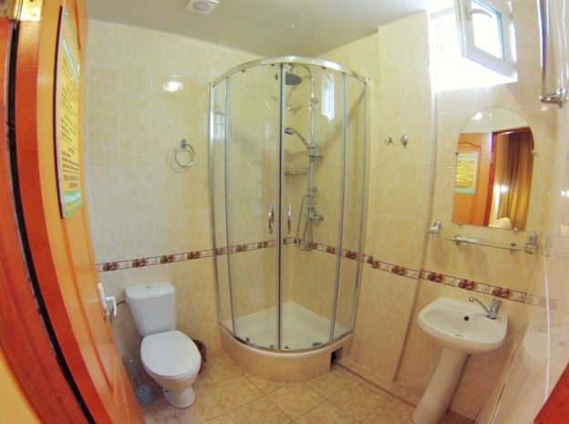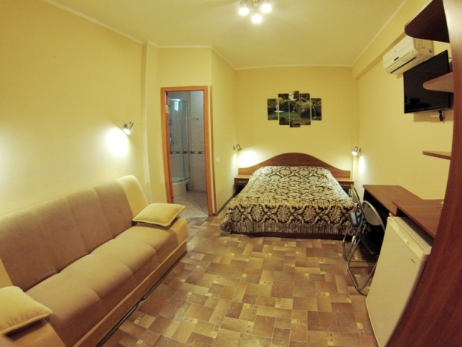
2-местный 1-комнатный номер «Стандарт (улучшенный)»
великолепная двуспальная кровать, диван-кровать, плазменный телевизор (кабельное TV, около 60 каналов), шифоньер, холодильник, индивидуальный кондиционер, сейф, столовая и чайная посуда, горячая и холодная вода – постоянно санузел (ванна, унитаз, умывальник, количество полотенец — 2 на 1 человека), балкон, интернет Wi-Fi.
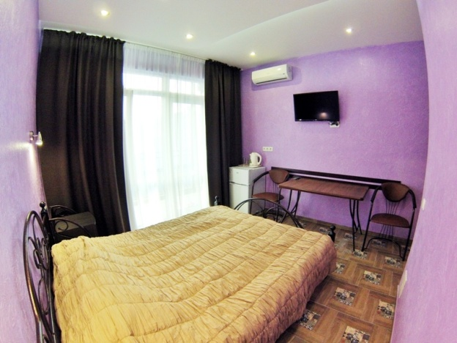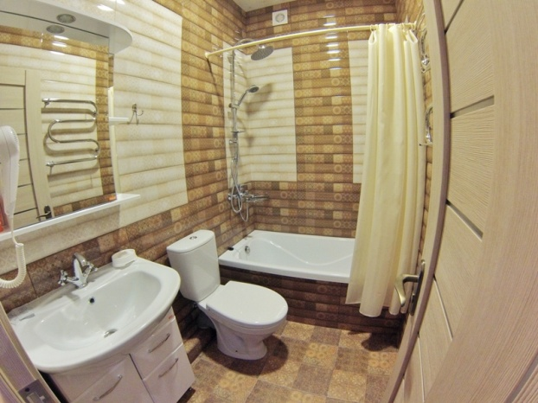
Пляж
Галечный в 700 м. от гостевого дома.
Питание
Гости могут воспользоваться мини-кухней и мангалом во дворе. Или питаться в близлежащих кафе.
Услуги
WI-Fi, мангал, терраса, гладильные принадлежности, организация экскурсий по Крыму, трансфер от/до аэропорта и ж/д вокзала Симферополя.
Размещение отдыхающих
В гостевом доме восемь 2-х местных номеров площадью 17 кв.м. Номера просторные, светлые, уютные, оснащенные современной мебелью и техникой. В каждом номере санузел. Номера подходят для семейного отдыха с детьми, т.к. в каждом номере кроме просторной двуспальной кровати есть раскладной диван.
Рекомендуем
Для активного и комфортного отдыха у моря.
Контакты
Республика Крым, г. Алушта, ул. Садовая, дом 6. Тел.: +7 (978) 705-19-56 E-mail: info@ludmila-alushta.com, сайт: http://ludmila-alushta.com
Прайс-лист
Цены на 2017 год
Период | Новогодние праздники | с 11 января по 31 мая | с 1 июня по 15 июня | с 16 июня по 30 июня | с 1 июля по 31 июля | с 1 августа по 25 августа | с 26 августа по 20 сентября | с 21 сентября по 20 октября | с 21 октября по 29 декабря
Стандарт | 2500 | 1100 | 1500 | 1700 | 2000 | 2500 | 1700 | 1400 | 1100
Стандарт (улучшенный) | 3000 | 1600 | 2000 | 2200 | 2500 | 3000 | 2200 | 1900 | 1600
Доп. Место - 500 р.

Гостевой дом «Вояж»

Крым, Алушта, ул.Садовая, 24
Владелец - ИП Гураш Оксана Александровна

Расстояние до моря прогулочным шагом 15 минут

Расстояние до центра города : 10 минут

Возможен трансфер (оплата дополнительно)

Гостевой дом «Вояж» находится в тихом, спальном районе, на равнинной местности города-курорта Алушта.
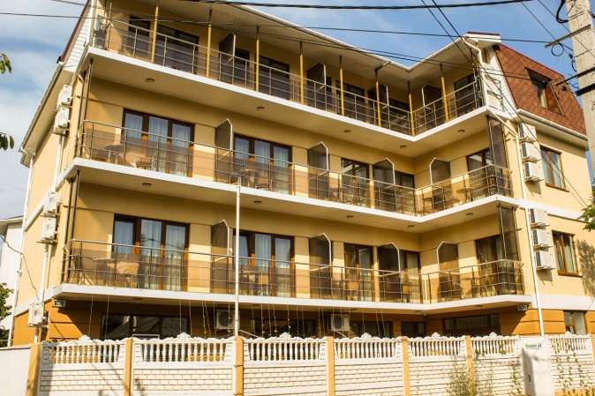
К Вашим услугам 15 гостевых двухместных номеров, в пяти из них предусмотрено дополнительное спальное место.
Наши комфортабельные номера c современным интерьером оснащены всем необходимым для полноценного отдыха. Бесплатный Wi-Fi. Все номера оборудованы двухспальными кроватями, кондиционерами, телевизорами с плоским экраном и кабельными каналами, холодильниками, электрочайниками, сушилками для белья. В каждом номере есть ванная комната с душем, балкон со столиком и двумя креслами.
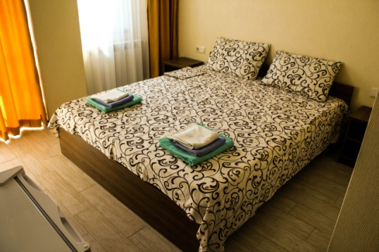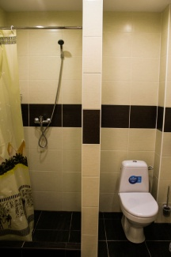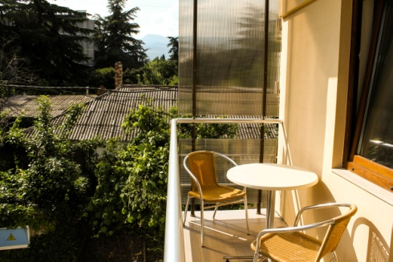
Рядом расположены : два крупных продовольственных супермаркета «ПУД» и «Фуршет», автовокзал, продуктовый рынок. Месторасположение отеля делает доступными пешком в течение нескольких минут магазины, аптеки, услуги, развлечения, больницу, банк, остановки городского и междугороднего транспорта.
К Вашим услугам большая общая кухня (газ.плита, микроволновка, электрочайники, необходимая посуда).
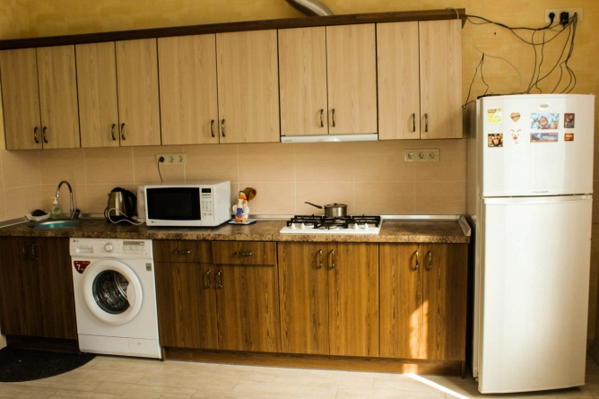
Для наших гостей есть разнообразная экскурсионная программа по историческим уголкам Крыма, морские прогулки и дайвинг, пешие прогулки в горы, катание на лошадях и квадроциклах, джип-туры дополнят приятный отдых. Вы можете приобрести билеты даже не выходя из номера.

Стоимость отдыха в гостевом доме «Вояж» в сезоне 2017

Даты отдыха | Стандарт | Комфорт
15.04-27.04 | 1300 | 1500
28.04-10.05 | 1500 | 1700
11.05-31.06 | 1300 | 1500
01.06-09.06 | 1500 | 1700
10.06-25.06 | 1700 | 2000
26.06-05.07 | 2000 | 2200
06.07-15.07 | 2200 | 2500
16.07-31.07 | 2500 | 2700
01.08-25.08 | 2700 | 3000
26.08-31.08 | 2300 | 2500
01.09-15.09 | 2000 | 2200
16.09-30-09 | 1700 | 2000
01.10-15.10 | 1500 | 1700
16.10-31.11 | 1300 | 1500

